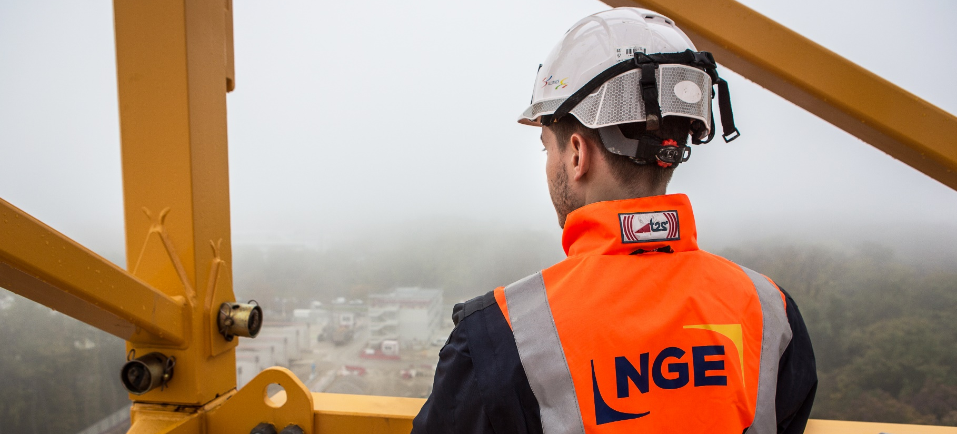
Ingénieur Travaux
F/H

Mernel (35)
BAC +5
CDI

- L’aventure NGE c’est :
Participer à la construction et à la rénovation d’infrastructures au service des territoires
Rejoindre un Groupe en plein développement en France et à l’international (2,5 milliards d’euros de chiffre d’affaires en 2019)
Intégrer une entreprise composée de 13 000 femmes et hommes réunis autour de 3 valeurs fortes : l’unité, la transparence et l’ambition
Accepter de vivre une expérience riche en rejoignant des équipes de passionnés
- Notre conception du poste
Se positionner en tant qu’Ingénieur Travaux au sein de NGE, c’est avant tout s’engager pour satisfaire l’exigence client.
Véritable entrepreneur, votre rôle est de garantir un ou plusieurs chantiers de notre activité Bâtiment au sein de la région Bretagne Pays de Loire (35). Concrètement, cela signifie que vous vous rejoignez le service travaux du pôle Gros Œuvre afin de mener des projets afin de mener des projets en conception pour des réalisations allant de 10M à 30M.
A ce titre vous serez en charge de :
- Préparer les travaux en participant à l'organisation et à la mise en place des moyens techniques, matériels et humains,
- Contrôler et animer la sécurité et la qualité du chantier,
- Contrôler l'exécution, assurer la production et suivre le chantier,
- Participer à la gestion financière du projet,
- Manager vos équipes,
- Négocier, passer les ordres et suivre les sociétés de sous-traitance sur le terrain.

- Portrait du candidat idéal
De formation supérieure de type ingénieur, vous disposez d'une expérience de 8 ans minimum sur un poste en conduite de travaux acquise dans le domaine du bâtiment.
Rigueur, autonomie et travail en équipe sont autant de qualités requises pour ce poste

- Les + NGE
En intégrant NGE, vous rejoignez un groupe indépendant :
- Innovant, responsable et solidaire
- Favorisant la dimension humaine
- Permettant de réelle évolution de carrière (plus de 50 métiers à explorer)
N’attendez-plus, rejoignez une entreprise tournée vers l’avenir !
/H

